Решења задатака са 37. савезног такмичење из физике
ученика основних школа
Нови Сад, 2002.
VIII разред

- а) Када jе метална плочица у кондензатору:
$C_{1}=ε_{o}\frac{S}{x}$ и $C_{2}=ε_{o}\frac{S}{d−x−k}$. Еквивалентан капацитет је: $C_{e1}=\frac{C_{1}C_{2}}{C_{1}+C_{2}}=\frac{ε_{o} S}{d−k}=C\frac{d}{d−k}$ . Енергија кондензатора је: $W_{1}=\frac{1}{2}\frac{q^{2}}{C_{e1}}$. Када се плочица извуче: $q=q^{'}$ , $C_{e2}=\frac{ε_{o} S}{d}=C$, а енергија $W_{2}=\frac{1}{2}\frac{q^{2}}{C_{e2}}$. Утрошени рад је: $A=ΔW=W_{2}−W_{1}$. Након убацивања свих изражених величина и сређивања добија се да је: $A=\frac{1}{2}{\text{CU}}^{2}\frac{d⋅k}{(d−k)^{2}}=1\text{.}5 \text{mJ}$.
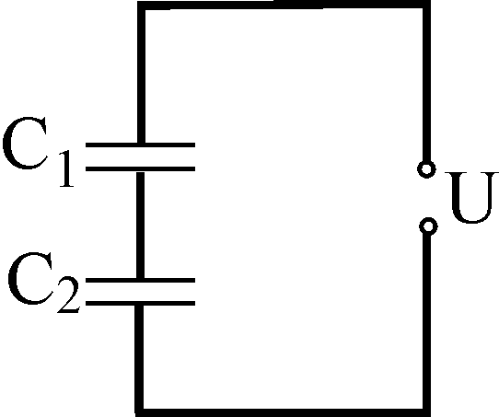
б) Када је стаклена плочица у кондензатору:
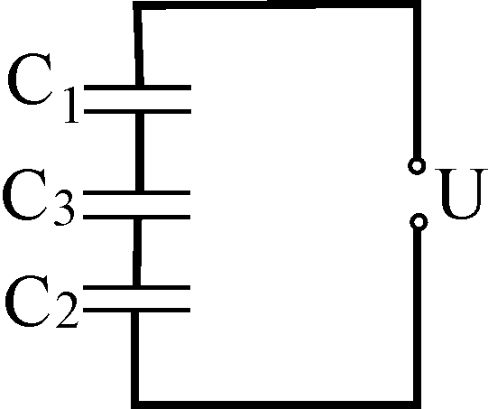
$C_{1}=ε_{o}\frac{S}{x}$, $C_{2}=ε_{o}\frac{S}{d−x−k}$, $C_{3}=ε_{o}ε_{r}\frac{S}{k}$. Еквивалентни капацитет је: $C_{e1}=\frac{C_{1}⋅C_{2}⋅C_{3}}{C_{1}C_{2}+C_{2}C_{3}+C_{1}C_{3}}=\frac{ε_{o}ε_{r} S}{ε_{r}(d−k)+k}=\frac{{Cε}_{r}d}{k+ε_{r}(d−k)}$, а енергија $W_{1}=\frac{1}{2}\frac{q^{2}}{C_{e1}}$. Кад се плочица извуче: $q=q^{'}$, $C_{e2}=\frac{ε_{o} S}{d}=C$, а енергија $W_{2}=\frac{1}{2}\frac{q^{2}}{C_{e2}}$. Утрошени рад је: $A=\frac{1}{2}{\text{CU}}^{2}\frac{ε_{r}(ε_{r}−1)⋅k⋅d}{{\left(k+ε_{r}(d−k)\right)}^{2}}=0\text{.}\text{98} \text{mJ}$.
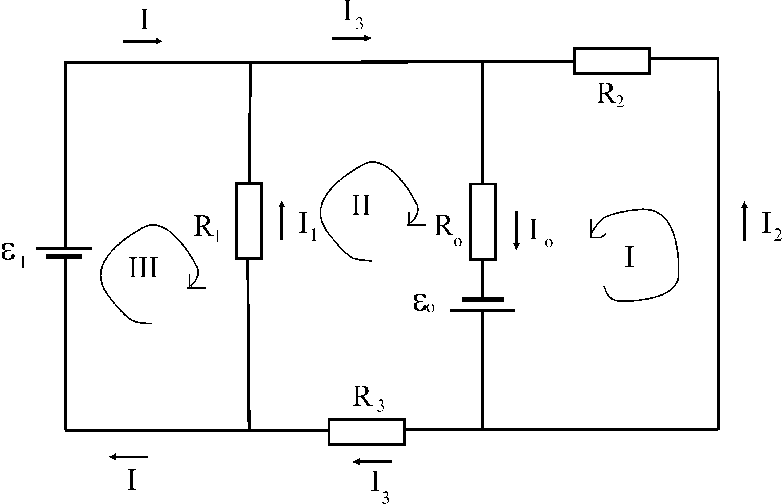
- Применом I и II Кирхофовог правила за назначене контуре добија се:
$I_{o}=I_{2}+I_{3}$; $ε_{o}=I_{2}R_{2}+I_{o}R_{o}⇒I_{2}=\frac{ε_{o}−I_{o}R_{o}}{R_{2}}$, $ε_{o}=I_{3}R_{3}+I_{1}R_{1}+I_{o}R_{o}⇒I_{3}=\frac{ε_{o}+ε_{1}−I_{o}R_{o}}{R_{3}}$; $ε_{1}=−I_{1}R_{1}$; Уврштавањем $I_{2}, I_{3}$ у прву једначину и сређивањем добија се: $I_{o}=\frac{ε_{o}(1+\frac{R_{3}}{R_{2}})+ε_{1}}{R_{o}(1+\frac{R_{3}}{R_{2}})+R_{3}}=2\text{.}\text{625} A$.
- На бакарном проводнику се ослобађа:$Q_{1}=m_{1}c_{1}Δt=d_{1}l_{1}S_{1}c_{1}Δt$, а на оловном осигурачу се ослобађа: $Q_{2}=m_{2}c_{2}(t_{t}−t_{o})+m_{2}λ_{t}=d_{2}l_{2}S_{2}\left[c_{2}(t_{t}−t_{o})+λ\right]$, а пошто су везани редно: $\frac{Q_{1}}{Q_{2}}=\frac{I^{2}R_{1}τ}{I^{2}R_{2}τ}=\frac{ρ_{1}\frac{l_{1}}{S_{1}}}{ρ_{2}\frac{l_{2}}{S_{2}}}$, а такође и $\frac{Q_{1}}{Q_{2}}=\frac{d_{1}l_{1}S_{1}c_{1}Δt}{d_{2}l_{2}S_{2}\left[c_{2}(t_{t}−t_{o})+λ_{t}\right]}$. Изједначавањем и сређивањем добија се:$Δt=\frac{ρ_{1}d_{2}S_{2^{2}}\left[c_{2}(t_{t}−t_{o})+λ_{t}\right]}{ρ_{2}d_{1}S_{1^{2}}c_{1}}=2\text{.}7 ^{o}C$, па је максимална температура: $t_{\text{max}}=t_{o}+Δt=\text{22}\text{.}7 ^{o}C$ .
- Случај под а)
Предмет P, тј. тачкасти извор се налази између жиже и сочива, лик L је имагинаран, тј. зраци се после преламања кроз сочиво крећу тако као да су дошли из тог лика који се добија из једначине:
$−\frac{1}{f}=\frac{1}{p}+\frac{1}{l}⇒l=−\frac{p×l}{p+l}$ . Заменом вредности добија се $l=−\text{210}\text{cm}$, знак минус показује да је лик имагинаран. Међутим, после одбијања преломљених зрака од огледала, зраци се крећу поново ка сочиву, али као да су дошли из реалног извора L са друге стране огледала на растојању $l$од њега. (Слика лево)

Дакле, коначни лик ће после проласка кроз сочиво бити формиран на растојању

$\frac{1}{f}=\frac{1}{l}+\frac{1}{l'}⇒l'=\frac{l×f}{l−f}$. Заменом вредности се добија $l'=\text{140}\text{cm}$, реалан је L’ и налази се са исте стране где и предмет, тј. дати тачкасти извор.
Случај под б)
Предмет P, тј. тачкасти извор се налази иза жиже F, лик L који би се добио да нема огледала је реалан и налазио би се на растојању $\frac{1}{f}=\frac{1}{p}+\frac{1}{l}⇒l=\frac{p×l}{p−l}$. Заменом вредности добија се $l=\text{672}\text{cm}$. Зраци се после одбијања од огледала крећу поново ка сочиву тако, да би се у пресеку њихових продужетака формирао виртуелни лик L извора L’ чији положај тражимо. Виртуелни лик се налази на растојању $l$ али са стране сочива. Дакле, коначан лик L’ ће бити формиран на растојању:
$\frac{1}{f}=−\frac{1}{l}+\frac{1}{l'}⇒l'=\frac{p×l}{p+l}$ Знак минус показује да је лик L имагинаран. (Слика десно)
Заменом вредности се добија $l'=\text{74}\text{.}7\text{cm}$, лик је реалан и налази се са исте стране где и предмет, тј. дати тачкасти извор. Видимо да у овом случају уствари разматрамо обрнут смер зрака од смера у случају под а).
5. Коефицијент корисног дејства трансформатора се дефинише као однос снага секундара и примара. У овом случају је снага примара једнака $P_{1}=U×I_{1}−R_{v}×I_{1}^{2}$ , док је снага секундара $P_{2}$. Користећи однос трансформације $k=\frac{U_{1}}{U_{2}}=\frac{I_{2}}{I_{1}}$ добијамо да је $I_{1}=\frac{I_{2}}{k}$. Заменом у израз за коефицијент корисног дејства добијамо:
$η=\frac{P_{2}}{P_{1}}=\frac{P_{2}}{U×I_{1}−R_{v}×I_{1}^{2}}=\frac{k^{2}×P_{2}}{k×U×I_{2}−R_{v}×I_{2}^{2}}$, тј. $η=\text{93}\text{.}8\text{\%}$

Члановима комисије желимо успешан рад и пријатан дан!
- a) $A=\frac{1}{2}q^{2}(\frac{1}{C}−\frac{d−k}{\text{dC}})=\frac{1}{2}\frac{q^{2}}{C}\frac{k}{d}=\frac{1}{2}{\text{CU}}^{2}\frac{k}{d}=0\text{.}\text{24} \text{mJ}$

b) $A=\frac{1}{2}{\text{CU}}^{2}\frac{(ε_{r}−1)k}{ε_{r}d}=I \text{slucaj}⋅\frac{ε_{r}−1}{ε_{r}}=0\text{.}\text{213} \text{mJ}$

